VÝZVA K PODÁNÍ NABÍDEK
A K PROKÁZÁNÍ SPLNĚNÍ KVALIFIKACE

Zadavatel zakázky tímto vyzývá uchazeče k podání nabídek v rámci následující veřejné zakázky malého rozsahu v řízení podle § 12 odst. 3 zákona č. 137/2006 Sb., o veřejných zakázkách, ve znění pozdějších předpisů (dále jen „ZVZ“) Výběrové řízení je zadáváno v souladu s § 18 odst. 3 ZVZ,
mimo režim ZVZ při dodržení zásad dle § 6 ZVZ a závazných postupů příjemce dotace. Nejedná
se o zadávací řízení dle zákona o veřejných zakázkách ve znění pozdějších předpisů.
Tato zakázka je zadávána v souladu s přílohou č. 2 Příručky pro žadatele - Pravidla pro výběr dodavatelů v rámci OP VaVpI (dále jen „PVD“).
- Identifikační údaje zadavatele:
Obchodní firma/název: Jihočeská univerzita v Českých Budějovicích
Sídlo: Branišovská 1645/31a, 370 05 České Budějovice
Právní forma: veřejná vysoká škola (zákon č. 111/1998 Sb., o vysokých školách
a o změně a doplnění dalších zákonů (o vysokých školách))
IČ: 60076658
DIČ: CZ60076658
Zastoupený: Ing. Hanou Kropáčkovou - kvestorkou
Tel.: +420 389 032 002
E-mail: hkropack@jcu.cz

Bankovní spojení: ČSOB
Číslo účtu: Rozvoj PřF JU: 243601580/0300
Rozvoj ZF a FROV JU: 244014564/0300

Registrační číslo a název projektu:
CZ.1.05/4.1.00/04.0155, Rozvoj PřF JU
CZ.1.05/4.1.00/04.0190, Rozvoj ZF a FROV JU
- Název zakázky:
Dodávka předmětů publicity projektů OP VaVpI – Rozvoj PřF JU a Rozvoj ZF a FROV JU

- Předmět a popis zakázky:
Klasifikace předmětu veřejné zakázky dle číselníku Common Procurement Vocabulary (CPV):
Velkoplošný informační panel CPV: 35261000-1
Trvalé informační tabule CPV: 31523200-0
Samolepící štítky (samolepky) CPV: 30192800-9
Samolepící štítky kovové CPV: 30199760-5

Předmětem zakázky je zhotovení všech níže uvedených předmětů publicity nezbytných k realizaci projektů „Rozvoj PřF JU“ a „Rozvoj ZF a FROV JU“ a jejich doprava, montáž (požadována pouze u velkoplošných informačních panelů a stálých informačních tabulí).
Plnění zakázky je rozděleno na dvě části A a B, a to z důvodu rozdílných registračních čísel projektů, ke kterým se publicita vztahuje, viz níže. Nabídka musí být uchazečem předložena na kompletní plnění zakázky (na obě části A i B). Zadavatel nepřipouští rozdělení zakázky.

ČÁST A
Pro projekt: „Rozvoj PřF JU“
Registrační číslo: CZ.1.05/4.1.00/04.0155
Předmět plnění veřejné zakázky tvoří:
1 ks velkoplošného informačního panelu
1 ks trvalé informační tabule
750 ks samolepících štítků provedení
40 ks kovových samolepících štítků
ČÁST B
Pro projekt: „Rozvoj ZF a FROV JU“
Registrační číslo: CZ.1.05/4.1.00/04.0190
Předmět plnění veřejné zakázky tvoří:
1 ks velkoplošného informačního panelu
1 ks trvalé informační tabule
650 ks samolepících štítků
30 ks kovových samolepících štítků

Specifikace:
- Je nutno a požadováno po zhotoviteli postupovat dle manuálu vizuální identity, který uvádí možné kombinace velkoplošných informačních panelů, trvalých informačních tabulí a samolepících štítků (samolepek). Daný dokument je k dispozici na webových stránkách: http://www.msmt.cz/strukturalni-fondy/manual-vizualni-identity-op-vavpi a dle Pravidel pro publicitu OP VaVpI tvořící přílohu č. 3 příruček pro žadatele a příjemce OP VaVpI: http://www.msmt.cz/strukturalni-fondy/spolecne-prilohy-prirucek-pro-zadatele-a-prijemce-op-vavpi-3. Zadavatel požaduje po vítězném uchazeči:
- předložení návrhu grafického řešení součástí předmětů plnění veřejné zakázky k odsouhlasení do 5 kalendářních dnů od podpisu smlouvy (z důvodu zaslání ŘO OP VaVpI ke konzultaci před vlastní výrobou součástí předmětu plnění).
- umístnění loga zadavatele u velkoplošných informačních panelů a stálých informačních tabulí nalevo od prvků povinné publicity. Logo zadavatele bude předloženo vítěznému uchazeči v nezbytném formátu.
Symbol EU ve spojení s logem OP VaVpI, včetně dalších kombinací log EU, OP VaVpI v barevném i černobílém provedení, v českém i anglickém jazyce, je ke stažení na webových stránkách: http://www.msmt.cz/strukturalni-fondy/loga-ke-stazeni.
- Zadavatel v souladu s podmínkami OP VaVpI požaduje na panel a stálé informační tabule uvádět kromě povinných údajů definovaných viz odstavec 1 výše i další údaje dle přesné technické a grafické specifikace, příloha č. 9 této výzvy.

- Doba a místo realizace zakázky:
Požadovaná doba realizace zakázky je rozdělena do dvou termínů plnění dle níže uvedeného harmonogramu plnění zakázky:
Předmět plnění | - Etapa 15.9.2011 |  | - Etapa do 30.11.2013
Předmět plnění | ČÁST A (ks) | ČÁST B (ks) | ČÁST A (ks) | ČÁST B (ks)
velkoplošný informační panel | 1 | 1 | - | -
stálá informační tabule | - | - | 1 | 1
samolepící štítek | 750 | 650 | - | -
samolepící kovový štítek | 40 | 30 | - | -
Zadavatel si vyhrazuje právo změnit termíny plnění ve vztahu k průběhu výběrového řízení. Harmonogram plnění zakázky zachycuje termíny ideální ve vztahu k zákonným termínům vztahujícím se k veřejné zakázce.
Místem plnění zakázky je adresa zadavatele – Jihočeská univerzita v Českých Budějovicích, Branišovská 1645/31a, 370 05 České Budějovice s tím, že u velkoplošných informačních panelů a trvalých informačních tabulí si zadavatel vyhrazuje právo určení místa montáže v místě realizace investičních akcí zadavatele v areálu kampusu JU.
- Druh veřejné zakázky:
Jedná se o zakázku na dodávky.
- Lhůta, místo a způsob podání nabídek
- Lhůta pro podání nabídek
Nabídky lze podávat do 18. 8. 2011 do 9:00 hodin.
Veškeré lhůty běží vždy až ode dne následujícího po rozhodné události.
Nabídky doručené po tomto termínu budou ze zadávacího řízení vyřazeny.
- Místo pro podání nabídek
Nabídky je možné podávat osobně na adrese zadavatele:
Jihočeská univerzita v Českých Budějovicích,
Investiční oddělení rektorátu JU - Ing. Ľubomír Bajtoš
Kancelář č. 04052
Branišovská 1645/31a
370 05 České Budějovice
nebo poštou:
Jihočeská univerzita v Českých Budějovicích
Ing. Ľubomír Bajtoš
Branišovská 1645/31a
370 05 České Budějovice
- Způsob podání nabídek
Nabídky mohou být podávány pouze písemně, a to v listinné podobě, která bude doručena v jedné, řádně uzavřené obálce podané následujícím způsobem:
Obálka bude označena identifikací uchazeče (obchodní firma/jméno a sídlo/místo podnikání), dále bude výrazným způsobem uveden plný název zakázky („Dodávka předmětů publicity projektů OP VaVpI – Rozvoj PřF JU a Rozvoj ZF a FROV JU“) a text „NEOTEVÍRAT“.
- Kontaktní osoba zadavatele:
Kontaktní osobou zadavatele je Ing. Ľubomír Bajtoš, tel.: 389 032 136, e-mail: lbajtos@jcu.cz
- Zadávací lhůta:
Uchazeči jsou vázáni svou nabídkou po dobu 90 dnů od podání nabídky (viz příloha č. 2 Výzvy).

- Kvalifikační kritéria a způsob jejich prokázání:

Prokázání základních kvalifikačních předpokladů
uchazeč prokazuje splnění základních kvalifikačních předpokladů stanovených
v § 53 odst. 1 zákona písm. a) až l) předložením čestného prohlášení podepsaného oprávněnou osobou (osobami) uchazeče. Uchazeč je povinen použít vzor čestného prohlášení uvedený v příloze č. 3 této Výzvy.

Prokázání profesních kvalifikačních předpokladů
splnění profesních kvalifikačních předpokladů prokáže uchazeč, který předloží dle
§ 54 písm a), b) zákona:
- výpis z obchodního rejstříku, pokud je v něm zapsán, či výpis z jiné obdobné evidence pokud je v ní zapsán,
- doklad o oprávnění k podnikání podle zvláštních právních předpisů
v rozsahu odpovídajícím předmětu veřejné zakázky, zejména doklad prokazující příslušné živnostenské oprávnění či licenci.

Ekonomické a finanční kvalifikační předpoklady
splnění ekonomických a finančních kvalifikačních předpokladů prokáže uchazeč podle ustanovení § 55 odst. 1 písm. a) zákona:
- předložením čestného prohlášení uchazeče, že jeho pojištění odpovědnosti za škodu pokrývá celý rozsah plnění veřejné zakázky malého rozsahu ve výši 98 000 Kč, podepsané osobou oprávněnou
za uchazeče jednat. Uchazeč je povinen použít vzor formuláře „Čestné prohlášení o pojištění odpovědnosti za škody“, který je obsažen v příloze č. 4 této Výzvy.

Technické kvalifikační předpoklady
splnění technických kvalifikačních předpokladů prokáže uchazeč předložením:
- seznamu minimálně tří významných služeb obdobného charakteru poskytovaných uchazečem v posledních třech letech s uvedením jejich rozsahu a doby poskytnutí. Minimálně jedna služba musí být ve výši min. 100 tis. Kč bez DPH a dvě služby, každá v minimální hodnotě 50 tis. Kč bez DPH. Uchazeč je povinen ke zpracování seznamu použít vzor formuláře „Čestné prohlášení o splnění technických kvalifikačních předpokladů“, který je uveden v příloze č. 5 Výzvy.
V případě, že uchazeč prokazuje splnění kvalifikačních kritérií prostřednictvím subdodavatele, je povinen doložit smlouvu s tímto subdodavatelem, v níž bude obsažen závazek subdodavatele k poskytnutí plnění odpovídajícího splnění kvalifikace subdodavatelem.
Uchazeč, který nesplní kvalifikaci v požadovaném rozsahu, bude zadavatelem vyloučen z účasti v zadávacím řízení.

- Předpokládaná hodnota zakázky v Kč (bez DPH):
Předpokládaná cena celé veřejné zakázky nesmí překročit 98 000 Kč bez DPH (117 600 Kč s DPH), přičemž:
Část A činí 50 000 Kč bez DPH (60 000 Kč s DPH).
Část B činí 48 000 Kč bez DPH (57 600 Kč s DPH).
Tato cena je stanovena jako maximální, nejvýše přípustná a nepřekročitelná.

- Způsob zpracování nabídkové ceny:
Uchazeč je povinen uvést nabídkovou cenu a to ve struktuře:
Cena bez DPH, sazbu DPH v %, výše DPH v Kč a cena včetně DPH.
Nabídková cena musí obsahovat veškeré náklady (včetně dopravy a umístění) na plnění zakázky
a musí být stanovena jako cena maximální a nepřekročitelná. Uchazeč je povinen použít Krycí list uvedený v příloze č. 1 této Výzvy (kde bude nabídková cena vyčíslena jak pro jednotlivé části veřejné zakázky, tak pro veřejnou zakázku jako celek).
Uchazeč odpovídá za kompletnost poskytovaných dodávek (činností) a je povinen i veškeré činnosti, které nejsou výslovně uvedeny a souvisí s předmětem plnění, zahrnout do ceny. Nabídková cena musí být platná až do celkového dokončení díla.
Součástí nabídky budou rovněž další dokumenty požadované zákonem či zadavatelem a dále doklady a informace prokazující splnění kvalifikace.

- Obsah nabídky
Nabídka bude podána v následující struktuře:
- Krycí list nabídky (příloha č. 1).
- Čestné prohlášení o vázanosti uchazeče obsahem nabídky (příloha č. 2).
- Doklady k prokázání splnění kvalifikace:
Čestné prohlášení o splnění základních kvalifikačních předpokladů (příloha č. 3).
Čestné prohlášení o pojištění odpovědnosti za škody (příloha č. 4).
Čestné prohlášení o splnění technických kvalifikačních předpokladů (příloha č. 5).
Čestné prohlášení o nepodílení se na zpracování zadávací dokumentace a o samostatném zpracování nabídky (příloha č. 6).
- Specifikace nabídkové ceny (příloha č. 7).
- Návrh smlouvy o dílo (příloha č. 8) podepsaný osobou oprávněnou jednat jménem
či za uchazeče.
- Čestné prohlášení o shodě předkládaných dokumentů (příloha č. 10).
- Firemní prospekty, propagační a další materiály, které nejsou zadavatelem požadovány,
a které se uchazeč rozhodne přiložit k nabídce. Dokumenty podle tohoto bodu nejsou povinnou součástí nabídky a mohou být předloženy i v jiných jazycích.
Všechny listy nabídky musí být navzájem pevně spojeny či sešity tak, aby byly dostatečně zabezpečeny před jejich vyjmutím z nabídky. Všechny stránky nabídky, resp. jednotlivých výtisků, by měly být očíslovány vzestupnou nepřerušovanou číselnou řadou. Nabídka bude podána
1x v listinné podobě v originále s označením „ORIGINÁL“, 1x v listinné podobě v kopii, z důvodu následného předkládání nabídky ke kontrole Ministerstvu školství, mládeže a tělovýchovy České republiky s označením „KOPIE“ a 1x v elektronické podobě na adekvátním běžném datovém nosiči (např. CD-R, DVD-R, USB Flash Disk apod.). Dokumentace dodaná uchazečem musí být v takovém formátu, aby bylo zamezeno jejímu přepsání či jiným úpravám (např. ve formátu pdf). Uchazeč musí dále předložit čestné prohlášení, že kopie a elektronická podoba odpovídá originálu nabídky (viz Příloha č. 10 – Čestné prohlášení o shodě předkládaných dokumentů).
Nabídka bude kvalitním způsobem vytištěna tak, že bude dobře čitelná a včetně příloh svázána. Nabídka nebude obsahovat opravy a přepisy a jiné nesrovnalosti, které by zadavatele mohly uvést v omyl.

- Variantní řešení:
Zadavatel nepřipouští varianty nabídek.

- Hodnotící kritéria:
Jediným hodnotícím kritériem je nabídková cena bez DPH celkem za celou zakázku.
Hodnotící kritéria jsou:
 | Kritérium | Váha
1. | Nejnižší nabídková cena bez DPH celkem | 100 %
Pořadí úspěšnosti jednotlivých nabídek bude v rámci hodnocení určeno podle nejnižší nabídkové ceny bez DPH celkem.

- Jazyk nabídky:
Nabídka bude podána v českém jazyce.

- Návrh smlouvy:
Závazné obchodní a platební podmínky jsou specifikovány v příloze č. 8 Návrh smlouvy o dílo.
Součástí nabídky uchazeče musí být i návrh smlouvy podepsaný statutárním zástupcem uchazeče. Její obsah nesmí být uchazečem měněn. V případě, že obsah smlouvy, dodaný uchazečem v nabídce nebude identický se smlouvou zadavatele, bude nabídka z dalšího hodnocení vyřazena. Návrh smlouvy je přílohou č. 8. této Výzvy.

- Práva a podmínky zadavatele
Zadavatel si dále vyhrazuje níže uvedená práva a podmínky:
- nerealizovat plnění či jeho část za předpokladu, že výdaje na toto plnění budou prohlášeny za nezpůsobilé k podpoře z OP VaVpI;
- neuzavřít smlouvu za předpokladu, že vybraný uchazeč, popř. uchazeč druhý či třetí
v pořadí, odmítl uzavřít smlouvu nebo neposkytl zadavateli k jejímu uzavření dostatečnou součinnost;
- neuzavřít smlouvu za předpokladu, že zadavatel obdrží nabídku jen od jediného uchazeče;
- zadavatel požaduje, aby mu uchazeč ohlásil do 14 dnů změny, které nastaly po podání jeho nabídky a které se dotýkají údajů uvedených ve výpisu z obchodního rejstříku (jiné evidence, v níž je uchazeč zapsán);
- zadavatel nabídky nevrací;
- zadavatel vylučuje možnost variantních řešení nabídek;
- zadavatel nepřipouští možnost dílčího plnění;
- zadavatel může požadovat od uchazečů doplňující informace a ověřit si skutečnosti uvedené v nabídkách;
- zadavatel si vyhrazuje právo vyžádat od uchazeče písemné zdůvodnění případné mimořádně nízké nabídkové ceny;
- zadavatel neposkytuje náhradu jakýchkoli nákladů či výdajů, které uchazeč vynaložil
na část v zadávacím řízení;
- zadavatel si vyhrazuje právo zadávací řízení zrušit kdykoliv do okamžiku podpisu smlouvy s vybraným uchazečem i bez udání důvodu;
- zadavatel neorganizuje žádnou prohlídku místa plnění.

- Povinnosti uchazeče
- Uchazeč je povinen zdržet se jakýchkoliv jednání, která by mohla narušit transparentní
a nedikrimnační průběh zadávacího řízení, zejména pak jednání, v jejichž důsledku by mohlo dojít k narušení soutěže mezi uchazeči v rámci zadávní veřejné zakázky.
- Jeden uchazeč může podat pouze jednu nabídku, uchazeč rovněž nesmí participovat
ve výběrovém řízení vícekrát než jednou, např. při společné nabídce více uchazečů předkládajících jinou nabídku či jako subdodavatel jiného uchazeče. Jeden subdodavatel však může být subdodavatelem více uchazečů.

- Další ustanovení
Zadavatel vyloučí uchazeče z účasti v zadávacím řízení, pokud:
- Uchazeč nesplní kavalifikaci (neprokáže splnění kvalifikačního předpokladu požadovaným způsobem), za neprokázání kvalifikace se považuje i případ, kdy zadavatel ověřením uchazečem tvrzených resp. prohlašovaných skutečností zjistí, že se tyto nezakládají
na pravdě.
- Nabídka uchazeče byla shledána jako neúplná a z tohoto důvodu vyřazena, za neúplnost nabídky se považuje jakýkoli rozpor nabídky s požadavky v této zadávací dokumentaci.

V Českých Budějovicích dne ………………… 2011
……………………………………
Ing. Hana Kropáčková
Kvestorka
Přílohy
Nedílnou součástí Výzvy jsou tyto přílohy:
Příloha č. 1 - Krycí list nabídky
Příloha č. 2 - Čestné prohlášení o vázanosti uchazeče obsahem nabídky
Příloha č. 3 - Čestné prohlášení o splnění základních kvalifikačních předpokladů
Příloha č. 4 - Čestné prohlášení o pojištění odpovědnosti za škody
Příloha č. 5 – Čestné prohlášení o splnění technických kvalifikačních předpokladů
Příloha č. 6 - Čestné prohlášení o nepodílení se na zpracování zadávací dokumentace
a o samostatném zpracování nabídky
Příloha č. 7 – Specifikace nabídkové ceny
Příloha č. 8 - Návrh smlouvy o dílo
Příloha č. 9 – Technická a grafická specifikace
Příloha č. 10 – Čestné prohlášení o shodě předkládaných dokumentů
Příloha č. 1
KRYCÍ LIST NABÍDKY

Pro veřejnou zakázku:
„Dodávka předmětů publicity projektů OP VaVpI – Rozvoj PřF JU
a Rozvoj ZF a FROV JU“

UCHAZEČ
(obchodní firma nebo název)
Sídlo
(celá adresa včetně PSČ)
Právní forma
Identifikační číslo
Daňové identifikační číslo
Osoba oprávněná jednat za uchazeče
Kontaktní osoba
(jméno, tel., e-mail)

Nabídková cena v Kč | Část A | Část B
- bez DPH
- DPH
- včetně DPH
Cena celkem za zakázku
- bez DPH
- DPH
- včetně DPH

V……………………., dne …………………….

……………..…………………………
Razítko a podpis osoby oprávněné jednat
jménem či za uchazeče
Příloha č. 2
ČESTNÉ PROHLÁŠENÍ
O VÁZANOSTI UCHAZEČE OBSAHEM NABÍDKY

Pro veřejnou zakázku:
„Dodávka předmětů publicity projektů OP VaVpI – Rozvoj PřF JU
a Rozvoj ZF a FROV JU“

Čestně prohlašuji, že:
- jsem jako uchazeč o předmětnou veřejnou zakázku vázán celým obsahem přiložené nabídky, a to po celou dobu běhu zadávací lhůty (90 dnů od podání nabídky);
- veškeré údaje a informace, které jsem ve své nabídce uvedl jako uchazeč
o předmětnou veřejnou zakázku, jsou pravdivé a odpovídají skutečnosti;
- veškeré doklady a dokumenty, kterými jako uchazeč o předmětnou veřejnou zakázku prokazuji svoji kvalifikaci, jsou věrohodné, pravdivé a odpovídají skutečnosti.

Jsem si vědom skutečnosti, že uvedením nepravdivých údajů, nebo předložením falešných dokladů, či dokumentů v nabídce bych se mohl dopustit správního deliktu uchazeče
ve smyslu § 120a zákona č. 137/2006 Sb., o veřejných zakázkách, ve znění pozdějších předpisů.

Dále prohlašuji, že jsem se v plném rozsahu seznámil s Výzvou a zadávacími podmínkami,
že jsem si před podáním nabídky vyjasnil veškerá sporná ustanovení nebo technické nejasnosti a že s podmínkami zadání a Výzvy souhlasím a respektuji je.
V ……………………………………………….
Dne: ………………………………………….

….……………..…………………………
Podpis osoby oprávněné jednat jménem či za uchazeče

Příloha č. 3
ČESTNÉ PROHLÁŠENÍ O SPLNĚNÍ ZÁKLADNÍCH KVALIFIKAČNÍCH PŘEDPOKLADŮ

Pro veřejnou zakázku:
„Dodávka předmětů publicity projektů OP VaVpI – Rozvoj PřF JU
a Rozvoj ZF a FROV JU“

Níže podepsaný uchazeč čestně prohlašuje, že
a) nebyl pravomocně odsouzen pro trestný čin spáchaný ve prospěch organizované zločinecké skupiny, trestný čin účasti na organizované zločinecké skupině, legalizace výnosů z trestné činnosti, podílnictví, přijímání úplatku, podplácení, nepřímého úplatkářství, podvodu, úvěrového podvodu, včetně případů, kdy jde o přípravu nebo pokus nebo účastenství na takovém trestném činu, nebo došlo k zahlazení odsouzení za spáchání takového trestného činu; jde-li o právnickou osobu, musí tento předpoklad splňovat statutární orgán nebo každý člen statutárního orgánu,
a je-li statutárním orgánem uchazeč e či členem statutárního orgánu uchazeče právnická osoba, musí tento předpoklad splňovat statutární orgán nebo každý člen statutárního orgánu této právnické osoby; podává-li nabídku či žádost o účast zahraniční právnická osoba prostřednictvím své organizační složky, musí předpoklad podle tohoto písmene splňovat vedle uvedených osob rovněž vedoucí této organizační složky; tento základní kvalifikační předpoklad musí uchazeč splňovat jak ve vztahu k území České republiky, tak k zemi svého sídla, místa podnikání či bydliště,
b) nebyl pravomocně odsouzen pro trestný čin, jehož skutková podstata souvisí s předmětem podnikání uchazeče podle zvláštních právních předpisů nebo došlo k zahlazení odsouzení za spáchání takového trestného činu; jde-li o právnickou osobu, musí tuto podmínku splňovat statutární orgán nebo každý člen statutárního orgánu, a je-li statutárním orgánem uchazeče či členem statutárního orgánu uchazeče právnická osoba, musí tento předpoklad splňovat statutární orgán nebo každý člen statutárního orgánu této právnické osoby; podává-li nabídku či žádost o účast zahraniční právnická osoba prostřednictvím své organizační složky, musí předpoklad podle tohoto písmene splňovat vedle uvedených osob rovněž vedoucí této organizační složky; tento základní kvalifikační předpoklad musí uchazeč splňovat jak ve vztahu k území České republiky, tak k zemi svého sídla, místa podnikání či bydliště,
c) v posledních třech letech nenaplnil skutkovou podstatu jednání nekalé soutěže formou právního předpisu40),
d) vůči jeho majetku neprobíhá nebo v posledních třech letech neproběhlo insolvenční řízení, v němž bylo vydáno rozhodnutí o úpadku nebo insolvenční návrh nebyl zamítnut proto, že majetek nepostačuje k úhradě nákladů insolvenčního řízení, nebo nebyl konkurs zrušen proto, že majetek byl zcela nepostačující41) nebo zavedena nucená správa podle zvláštních právních předpisů,
e) není v likvidaci,
f) nemá v evidenci daní zachyceny daňové nedoplatky, a to jak v České republice, tak v zemi sídla, místa podnikání či bydliště uchazeče, včetně nedoplatků ke spotřební dani,
g) nemá nedoplatek na pojistném a na penále na veřejné zdravotní pojištění, a to jak v České republice, tak v zemi sídla, místa podnikání či bydliště uchazeče,
h) nemá nedoplatek na pojistném a na penále na sociální zabezpečení a příspěvku na státní politiku zaměstnanosti, a to jak v České republice, tak v zemi sídla, místa podnikání či bydliště uchazeče,
i) nebyl v posledních 3 letech pravomocně disciplinárně potrestán či mu nebylo pravomocně uloženo kárné opatření podle zvláštních právních předpisů, je-li podle § 54 písm. d) zák. č. 137/2006 Sb. požadováno prokázání odborné způsobilosti podle zvláštních právních předpisů; pokud uchazeč vykonává tuto činnost prostřednictvím odpovědného zástupce nebo jiné osoby odpovídající za činnost uchazeče, vztahuje se tento předpoklad na tyto osoby,
j) který není veden v rejstříku osob se zákazem plnění veřejných zakázek,
k) který předloží „seznam statutárních orgánů nebo členů statutárních orgánů, kteří v posledních 3 letech pracovali u zadavatele“ a
l) „který, má-li formu akciové společnosti, předloží aktuální seznam akcionářů s podílem akcií vyšším než 10 %.

V ……………………………………………….
Dne: ………………………………………….

….……………..…………………………
Podpis osoby oprávněné jednat jménem či za uchazeče

Příloha č.4
ČESTNÉ PROHLÁŠENÍ
O POJIŠTĚNÍ ODPOVĚDNOSTI ZA ŠKODY

Pro veřejnou zakázku:

„Dodávka předmětů publicity projektů OP VaVpI – Rozvoj PřF JU
a Rozvoj ZF a FROV JU“

Čestně prohlašuji, že pojištění odpovědnosti za škodu firmy pokrývá celou dobu trvání (plnění) veřejné zakázky a celý rozsah plnění veřejné zakázky malého rozsahu ve výši 98 000 Kč „Dodávka předmětů publicity projektů OP VaVpI – Rozvoj PřF JU a Rozvoj ZF a FROV JU“

V ……………………………………………….
Dne: ………………………………………….

….……………..…………………………
Podpis osoby oprávněné jednat jménem či za uchazeče
Příloha č. 5
ČESTNÉ PROHLÁŠENÍ O SPLNĚNÍ TECHNICKÝCH
KVALIFIKAČNÍCH PŘEDPOKLADŮ

Pro veřejnou zakázku:
„Dodávka předmětů publicity projektů OP VaVpI – Rozvoj PřF JU
a Rozvoj ZF a FROV JU“

Níže podepsaný uchazeč čestně prohlašuje, že
v daném období 3 let provedl alespoň tři níže uvedené významné služby obdobného charakteru:

Název zakázky / věcný rozsah / místo provedení | Objednatel (obchodní firma, sídlo)  Odpovědná osoba (jméno, telefon) | Cena plnění v Kč bez DPH | Doba provedení (od-do) | Provedena řádně a odborně (ANO/NE)

V ……………………………………………….
Dne: ………………………………………….

….……………..…………………………
Podpis osoby oprávněné jednat jménem či za uchazeče
Příloha č. 6
ČESTNÉ PROHLÁŠENÍ
O NEPODÍLENÍ SE NA ZPRACOVÁNÍ ZADÁVACÍ DOKUMENTACE
A O SAMOSTATNÉM ZPRACOVÁNÍ NABÍDKY

Pro veřejnou zakázku:
„Dodávka předmětů publicity projektů OP VaVpI – Rozvoj PřF JU
a Rozvoj ZF a FROV JU“

Čestně prohlašuji, že

        - já, osoba mně blízká, ani žádný můj zaměstnanec,
        - můj subdodavatel, osoba jemu blízká, ani žádný jeho zaměstnanec

se nepodílel na zpracování zadávací dokumentace.

Dále čestně prohlašuji, že jsem nabídku nezpracoval v součinnosti s jiným uchazečem, který podal nabídku.

V ……………………………………………….
Dne: ………………………………………….

….……………..…………………………
Podpis osoby oprávněné jednat jménem či za uchazeče

Příloha č. 7
SPECIFIKACE NABÍDKOVÉ CENY
Příloha č. 7

Pro veřejnou zakázku: „Dodávka předmětů publicity projektů OP VaVpI – Rozvoj PřF JU a Rozvoj ZF a FROV JU“
 | Identifikační údaje uchazeče
 | Název firmy
 | IČ
 | Sídlo firmy
 | Kontaktní osoba: | jméno: |  |  | tel.:
 | Kontaktní osoba: | email:
 | ID položky specifikace |  | Popis |  | Harmonogram plnění zakázky | Počet ČÁST A | Počet ČÁST B | Počet CELKEM | Cena kusu bez DPH | Cena celkem bez DPH | DPH | Cena celkem vč. DPH
 |  | Publicita
 | P1 | Velkoplošný informační panel |  |  | Etapa 1 - 15.09.2011 | 1 | 1 | 2
 | P2 | Stálá informační tabule |  |  | Etapa 2 – 30.11.2013 | 1 | 1 | 2
 | P3 | Samolepící štítek |  |  | Etapa 1 - 15.09.2011 | 750 | 650 | 1400
 | P4 | Samolepící kovový štítek |  |  | Etapa 1 - 15.09.2011 | 40 | 30 | 70
 | Cena zakázky celkem
 | Místo |  | Datum |  | Razítko firmy |  |  |  | Jméno a podpis oprávněné osoby

Příloha č. 8
NÁVRH SMLOUVY O DÍLO

uzavřená ve smyslu ustanovení § 536 a následujících zákona č. 513/1991 Sb., obchodní zákoník, ve znění pozdějších předpisů.
(dále jen „Smlouva“)

I. Smluvní strany
Objednatel: Jihočeská univerzita v Českých Budějovicích
Sídlo: Branišovská 1645/31 a, 370 05 České Budějovice
Místo realizace: Jihočeská univerzita v Českých Budějovicích
Branišovská 31a, 370 05 České Budějovice
IČ: 600 76 658
DIČ: CZ600 76 658
Právní forma: veřejná vysoká škola (zákon č. 111/1998 Sb., o vysokých školách a o změně a doplnění dalších zákonů (o vysokých školách)
Bankovní spojení: ČSOB
Číslo účtu: Rozvoj PřF JU: 243601580/0300
Rozvoj ZF a FROV JU: 244014564/0300
Zastoupen: Ing. Hanou Kropáčkovou – kvestorkou
Tel.: +420 389 032 002
Fax: +420 389 032 033
E-mail : hkropack@jcu.cz
(dále jen „Objednatel“ na straně jedné)
a
Zhotovitel:
Sídlo:
Zápis v obchodním rejstříku: vedeném u soudu, oddíl vložka .
Identifikační číslo:
Daňové identifikační číslo:
Bankovní spojení:
Zastoupen:
Kontaktní osoba:
telefon:
e-mail:

(dále jen „Zhotovitel“, na straně druhé)

II. Preambule
- Tato Smlouva je uzavírána na základě výsledku zadávacího řízení na veřejnou zakázku malého rozsahu „Dodávka předmětů publicity projektů OP VaVpI – Rozvoj PřF JU a Rozvoj ZF a FROV JU“ vyhlášeného Objednatelem.
- Zhotovitel prohlašuje, že má veškeré právní, technické a personální předpoklady, kapacity a odborné znalosti, kterých je třeba k provedení díla sjednaného Smlouvou, a je schopen zajistit splnění sjednaného předmětu díla.
- Objednatel prohlašuje, že má ujasněnou představu o konečné podobě díla, je schopen zajistit průběžné konzultování konkrétní problematiky.

III. Předmět plnění
- Předmětem plnění dle Smlouvy (dále též „dílo“) je Provedení díla dle požadavků specifikovaných ve Výzvě k podání nabídky na veřejnou zakázku malého rozsahu: „Dodávka předmětů publicity projektů OP VaVpI – Rozvoj PřF JU a Rozvoj ZF a FROV JU“ (dále též „Výzva“).
- Předmětem plnění díla dle Smlouvy je zhotovení předmětů publicity nezbytných k realizaci projektů „Rozvoj PřF JU“ a „Rozvoj ZF a FROV JU“ a jejich doprava, montáž (požadována pouze u velkoplošných informačních panelů a stálých informačních tabulí). Podrobná specifikace plnění díla je uvedena v příloze č. 1 Technická a grafická specifikace této Smlouvy).
- Zhotovitel je povinen v rámci předmětu plnění díla provést veškeré smluvní činnosti, služby a výkony, kterých je potřeba k provedení a dokončení díla, a to ve sjednané době, kvalitě a ostatních sjednaných podmínek dle Smlouvy.

IV. Způsob realizace díla

Při realizaci díla bude Zhotovitel postupovat zejména v souladu s:
podmínkami této smlouvy, platnými právními předpisy ČR, platnými nařízeními a směrnicemi EU a dalšími souvisejícími postupy a metodikami.
- Dílo bude zpracováno a předáno dle přílohy č. 1 a 2 této Smlouvy a v podobě požadované Objednatelem. Veškeré grafické návrhy finálně odsouhlasené ze strany objednatele budou předány zhotovitelem objednateli taktéž v elektronické podobě, a to vždy v počtu 1 vyhotovení na CD. Grafické soubory na CD budou ve formátech pdf apod., ale taktéž ve zdrojových formátech příslušného grafického programu umožňující budoucí grafickou úpravu.
- Veškeré materiály a výstupy díla musí být v souladu s aktuálními pravidly publicity OP VaVpI (http://www.msmt.cz/strukturalni-fondy/manual-vizualni-identity-op-vavpi a http://www.msmt.cz/strukturalni-fondy/spolecne-prilohy-prirucek-pro-zadatele-a-prijemce-op-vavpi-3.
- Zpracování díla bude probíhat v úzké součinnosti se zástupci Objednatele; tuto součinnost se Objednatel zavazuje zajistit. O průběhu realizace díla bude Zhotovitel Objednatele informovat průběžně tak, aby nedošlo k prodlení plnění díla.
- Všechny předložené výstupy budou Objednateli prezentovány a předloženy k připomínkování.
- Objednatel si vyhrazuje právo doobjednat v případě potřeby vzniklé během realizace projektů další kusy předmětů publicity, které jsou předmětem této smlouvy, a to za podmínek stanovených touto smlouvou.

V. Cena a platební podmínky
- Celková cena za provedení díla v rozsahu dle článku III způsobem dohodnutým v článku IV Smlouvy byla stanovená dohodou smluvních stran jako cena maximální a nepřekročitelná ve výši:
ČÁST A:
bez DPH (slovy: ),
tj. včetně DPH (slovy: ).
ČÁST B:
bez DPH (slovy: ),
tj. včetně DPH (slovy: ).
CELKEM ZA ZAKÁZKU:
bez DPH (slovy: ),
tj. včetně DPH (slovy: ).

Celková cena obsahuje veškeré náklady Zhotovitele nezbytné k provedení kompletního předmětu díla.
Celková cena díla je dále členěna dle položkového rozpočtu viz příloha č. 2 Specifikace nabídkové ceny této Smlouvy.
- Celková cena nebude měněna v souvislosti s inflací české koruny, hodnotou kurzu české koruny vůči zahraničním měnám či jinými faktory s vlivem na měnový kurz a stabilitu měny, a to po celou dobu platnosti této Smlouvy. Jediná přípustná výjimka je změna sazby DPH, která bude účtována v zákonné výši.
- Objednatel nebude poskytovat zálohy.
- Strany se dohodly na následujících podmínkách úhrady ceny za dílo
ČÁST A
Etapa 1
Etapa 2
ČÁST B
Etapa 1
Etapa 2
Platby budou Objednatelem uhrazeny po převzetí částí díla pro danou část a etapu v souladu s přílohou č. 2 této Smlouvy, část Harmonogram plnění zakázky.
- Faktury je Zhotovitel oprávněn vystavit po písemném odsouhlasení formou předávacího protokolu podepsaného Objednatelem.
- Každá faktura bude splatná ve lhůtě 30 kalendářní dnů od jejího doručení Objednateli za předpokladu, že bude vystavena v souladu s platebními podmínkami a bude splňovat všechny uvedené náležitosti, týkající se vystavené faktury. Pokud faktura nebude vystavena v souladu s platebními podmínkami nebo nebude splňovat požadované náležitosti, je Objednatel oprávněn fakturu zhotoviteli díla vrátit; vrácením pozbývá faktura splatnosti. Platby budou probíhat výhradně v CZK a rovněž veškeré cenové údaje budou v této měně.
- Objednatel uhradí každou fakturu bezhotovostně převodem na účet Zhotovitele vedeného u , č.ú . Za den zaplacení se považuje den, kdy finanční částka byla odepsána z účtu Objednatele.
- Každá faktura bude obsahovat předepsané náležitosti podle zákona č. 563/1991 Sb., o účetnictví, ve znění pozdějších předpisů, a také náležitosti stanovené v zákoně č. 235/2004 Sb., o dani z přidané hodnoty, ve znění pozdějších předpisů. Každá faktura bude rovněž označena názvem operačního programu, z něhož je hrazena (OP VaVpI), dále názvem projektu a jeho registračním číslem.
- Při prodlení s platbou je Objednatel povinen zaplatit Zhotoviteli nejvýše zákonný úrok z prodlení, jiné sankce vůči Objednateli jsou nepřípustné.
- Objednatel nabývá vlastnické právo k jednotlivým částem díla okamžikem jejich předání Objednateli, potvrzeném formou předávacího protokolu podepsaného Objednatelem.

VI. Povinnosti Zhotovitele
- Zhotovitel se zavazuje plnit předmět Smlouvy řádně (bez vad jakosti, množství, kompletnosti apod.) a včas (při dodržení stanovených termínů).
- Zhotovitel je povinen provést dílo na svůj náklad a své nebezpečí.
- Zhotovitel je povinen při plnění předmětu Smlouvy spolupracovat a průběžně konzultovat postup prací s Objednatelem, resp. s pověřenými osobami Objednatele. Objednatel si vyhrazuje právo kdykoliv prodloužit lhůtu určenou k výkonu zadaných prací v závislosti na reakci ŘO OP VaVpI.
- Zhotovitel se tímto zavazuje zajistit maximální flexibilitu při plnění Smlouvy, zejména při řešení odůvodněných potřeb Objednatele.
- Zhotovitel bere na vědomí, že je povinen spolupůsobit při výkonu finanční kontroly dle § 2 písm. e) zákona č. 320/2001 Sb., o finanční kontrole ve veřejné správě, v platném znění. Uchazeč je tedy povinen poskytnout přístup řídícímu orgánu OP VaVpI (MŠMT) k těm všem dokumentům, nabídkám, smlouvám a souvisejících dokumentům, včetně těch které podléhají ochraně podle zvláštních právních předpisů (např. jako obchodní tajemství, utajované skutečnosti), za předpokladu, že budou splněny požadavky kladené právními předpisy (např. § 11 písm. c) a d) § 12 odst. 2 písm. f) zákona č.552/1991 Sb., o státní kontrole, v platném znění). Povinností spolupůsobit při výkonu finanční kontroly
dle § 2 písm. e) zákona č. 320/2001 Sb., o finanční kontrole ve veřejné správě, v platném znění jsou vázáni i všichni subdodavatelé zhotovitele.
- Dále se vybraný zhotovitel zavazuje poskytnout kontrolním orgánům součinnost při podání informací
a předání dokladů týkajících se jeho činnosti. Zhotovitel se zavazuje uchovávat po dobu 10 let
od skončení plnění zakázky doklady související s plněním této zakázky a je povinen umožnit osobám oprávněným k výkonu kontroly projektu, z něhož je zakázka hrazena, provést kontrolu těchto dokladů.
- Zhotovitel bere na vědomí, že úhrada faktur za dodávku zboží financovanou z prostředků operačních programů a státního rozpočtu bude probíhat v závislosti na uvolňování finančních prostředků určených na financování některých dodávek. V případě, že nebudou prostředky rozpočtu uvolněny včas, nebude Zhotovitel považovat Objednatelem neprovedené úhrady za prodlení z úhrady faktur a Zhotovitel nebude uplatňovat smluvní pokutu a ani neuplatní zákonný úrok z prodlení.

VII. Povinnosti Objednatele
- Objednatel se zavazuje poskytnout potřebnou součinnost nezbytnou pro plnění předmětu Smlouvy
a průběžnou dostupnost pověřené osoby Objednatele pro potřeby konzultací s pověřenými pracovníky Zhotovitele.
- Objednatel se dále zavazuje poskytnout veškerá data potřebná k provedení předmětu Smlouvy.
- Objednatel se tímto zavazuje uhradit Zhotoviteli za splnění předmětu Smlouvy smluvní cenu ve výši
a za podmínek dle Smlouvy.

VIII. Čas a místo plnění
- Realizace díla bude zahájena ihned po podpisu Smlouvy.
- Dodávky dle předmětu díla jsou rozděleny do dvou etap dle přílohy č. 2 této Smlouvy, Část Harmonogram plnění zakázky.
- Místem předání a převzetí díla je: Jihočeská univerzita v Českých Budějovicích
Branišovská 31a, 370 05 České Budějovice
- Předávací protokol zejména obsahuje:
- identifikační údaje o díle v souladu s popisem předmětu částí díla,
- zhodnocení jakosti díla,
- prohlášení Objednatele, že předávané dílo přejímá.
- V případě, že Objednatel odmítne dílo převzít, sepíší obě strany zápis, v němž uvedou své stanovisko
a jeho odůvodnění a dohodnou náhradní termín předání.

IX. Záruční podmínky a odpovědnost Zhotovitele za vady
- Záruční doba je sjednána dle podmínek přílohy č. 1 této smlouvy do 31. 12. 2019.
- Zhotovitel se zavazuje, že dílo bude mít vlastnosti stanovené přílohou č. 1 této smlouvy a nabídkou Zhotovitele. V opačném případě má dílo vady a provedení díla neodpovídá výsledku určenému ve Smlouvě.
- Vady zjištěné po předání a převzetí díla je Objednatel oprávněn uplatnit u Zhotovitele písemnou formou nejpozději do 30 dnů od převzetí díla. Jde-li o vadu, kterou lze odstranit, zhotovitel tuto vadu odstraní na vlastní náklady do 10 dnů od dne, kdy Objednatel uplatnil právo na odstranění vady,
resp. dne, kdy Zhotovitel tuto vadu uznal. Jde-li o vadu neodstranitelnou, která však nebrání řádnému užívání díla, má Objednatel právo na přiměřenou slevu z ceny díla nebo jeho části. Nebudou-li vady
a nedostatky odstraněny v termínu k jejich odstranění, nelze považovat tuto část díla za dokončenou.
- Pokud Zhotovitel reklamaci vady zamítne, je povinností Objednatele i Zhotovitele pokračovat v reklamačním řízení nejprve smírčí cestou.
- Zhotovitel neodpovídá za vady díla, které byly způsobeny prokazatelně špatnou součinností Objednatele, například předáním vadných podkladů, vydáním nevhodných pokynů atd. v případě,
že Zhotovitel ani při vynaložení odborné péče špatnou součinnost nemohl zjistit nebo na ni Objednatele upozornil a Objednatel na ní trval.

X. Licenční ujednání
  - Pokud by činnost Zhotovitele při realizaci díla naplňovala znaky autorského díla ve smyslu zákona č. 121/2000 Sb., autorský zákon, ve znění pozdějších předpisů, dohodly se smluvní strany
na následujícím:
- Zhotovitel poskytuje Objednateli oprávnění k užití díla, a to ke všem způsobům užití známým v době uzavření této smlouvy, v rozsahu neomezeném, co se týká času, množství užití díla
a územního rozsahu.
- Zhotovitel prohlašuje, že Objednatel bude oprávněn užít dílo jakýmkoli způsobem a v rozsahu
bez jakýchkoli omezení, a že vůči Objednateli nebudou uplatněny oprávněné nároky majitelů autorských práv, či jakékoli oprávněné nároky třetích osob v souvislosti s užitím díla (např. práva autorská, práva příbuzná právu autorskému, práva patentová, práva k ochranné známce, práva z nekalé soutěže, práva osobnostní či práva vlastnická, aj.).

XII. Smluvní pokuty
- Zhotovitel se zavazuje k uhrazení smluvní pokuty Objednateli za následující porušení této Smlouvy:
- nedodržení jakéhokoli termínu plnění (prodlení) ve výši 1 % z dohodnuté ceny díla,
a to za každý i započatý den prodlení;
- nedodržení garance poskytnutí kvality služeb požadované přílohou č. 1 této smlouvy ve výši 0,5 % z ceny zakázky, a to za každé takové porušení.
- Zaplacením smluvní pokuty není dotčeno právo Objednatele na náhradu škody.

XIII. Odstoupení od Smlouvy
- Smluvní strany mohou od této Smlouvy odstoupit ze zákonných důvodů při jejím podstatném
nebo opakovaném porušení. Před odstoupením od Smlouvy se však musí pokusit o smírné řešení sporu.
- Objednatel je rovněž oprávněn odstoupit od Smlouvy, je-li zřejmé s přihlédnutím ke všem okolnostem, že předmět Smlouvy nebude splněn v dohodnutém termínu nebo je prováděn tak, že sice bude splněn včas, ale nekvalitně.
- Předpokladem odstoupení od Smlouvy je předchozí písemná výzva Objednatele s upozorněním
na prodlení či vadnost provádění předmětu Smlouvy ze strany Zhotovitele s uvedením lhůty přiměřené k nápravě vytčených nedostatků.
- V případě, že jednotlivé výstupy Zhotovitele dle Smlouvy jsou zcela nevyhovující a vady nebyly odstraněny ani po uplynutí dodatečné lhůty poskytnuté Objednatelem k odstranění těchto vad,
má Objednatel právo odstoupit od této Smlouvy.
- Odstoupení od Smlouvy musí být písemné, jinak je neplatné. Odstoupení je účinné ode dne, kdy bude doručeno druhé smluvní straně.
- Objednatel má právo odstoupit od smlouvy v případě, že výdaje, které by mu na základě smlouvy měly vzniknout, budou ŘO OP VaVpI, případně jiným kontrolním subjektem, označeny za nezpůsobilé.
XIV. Trvání Smlouvy
- Smlouva se uzavírá na dobu určitou, a to do řádného předání díla na základě předávacího protokolu podepsaného bez výhrad oběma smluvními stranami a splnění všech souvisejících povinností.

XV. Závěrečná ustanovení
- Smlouva nabývá platnosti a účinnosti dnem jejího podpisu oběma smluvními stranami.
- Smlouvu lze změnit nebo doplňovat pouze písemnými vzestupně číslovanými dodatky, které budou podepsány oběma smluvními stranami.
- Nastanou-li u některé ze smluvních stran skutečnosti bránící řádnému plnění Smlouvy, je povinna
to ihned bez zbytečného odkladu oznámit druhé straně a vyvolat jednání zástupců oprávněných k podpisu Smlouvy.
- Právní vztahy Smlouvou výslovně neupravené se řídí obchodním zákoníkem.
- Pokud se kterékoli ustanovení Smlouvy stane nebo bude shledáno neplatným nebo nevymahatelným, nebude tím dotčena platnost a vymahatelnost ostatních ustanovení Smlouvy. Smluvní strany se zavazují řádně jednat za účelem nahrazení neplatného či nevymahatelného ustanovení ustanovením platným
a vymahatelným v souladu s účelem Smlouvy.
- Smlouva se vyhotovuje ve třech stejnopisech, z nichž jeden obdrží Zhotovitel a dva Objednatel.
- Smluvní strany prohlašují a potvrzují svými podpisy, že mají plnou způsobilost k právním úkonům,
a že Smlouvu uzavírají svobodně a vážně, že ji neuzavírají v tísni, ani za jinak nápadně nevýhodných podmínek, že si ji řádně přečetly a jsou srozuměny s jejím obsahem.
- V případě rozporu mezi ustanoveními Smlouvy, nabídky Zhotovitele a Výzvy Objednatele, má přednost ustanovení uvedené ve Smlouvě.

V …………………………………, Dne ……………2011 V …………………………………, Dne ……………2011

………………………………… …………………………………
Objednatel Zhotovitel

Přílohy:
- Technická a grafická specifikace
- Specifikace nabídkové ceny

Příloha č. 9
Technická a grafická specifikace

Pro veřejnou zakázku:
„Dodávka předmětů publicity projektů OP VaVpI – Rozvoj PřF JU
a Rozvoj ZF a FROV JU“
Technické provedení (minimálně požadované)
Technické provedení součástí předmětu plnění bude takové, že jeho vlastnosti zůstanou min. po dobu realizace projektu a doby jeho udržitelnosti v nezměněné kvalitě tzn. do 31. 12. 2019.
Technické provedení je platné pro obě části veřejné zakázky (tzn. část A a část B), popřípadě je definován přesný rozdíl.
Velkoplošný informační panel:
Velkoplošný informační panel musí být přenositelný bez manipulační techniky a musí být zabezpečen proti krádeži jednoduchým uzamykatelným mechanickým zařízením.

Cena tabule je včetně grafické přípravy potisku, zhotovení, dopravy a zabezpečení proti krádeži jednoduchým uzamykatelným mechanickým zařízením (viz Ilustrační obrázek technického provedení) a její instalaci na stanovené místo (viz situace umístění panelů)

Rozměry informační plochy panelu: 2,4 m x 1,2 m
Konstrukce: Ocelová žárově zinkovaná konstrukce, vhodná polepovací plocha
Počet kusů: 2
Panel č.1 pro projekt „Rozvoj PřF JU“ s registračním číslem: CZ.1.05/4.1.00/04.0155
Panel č. 2 pro projekt „Rozvoj ZF a FROV“ s registračním číslem: CZ.1.05/4.1.00/04.0190

Ilustrační obrázek technického provedení (platné pro oba panely):
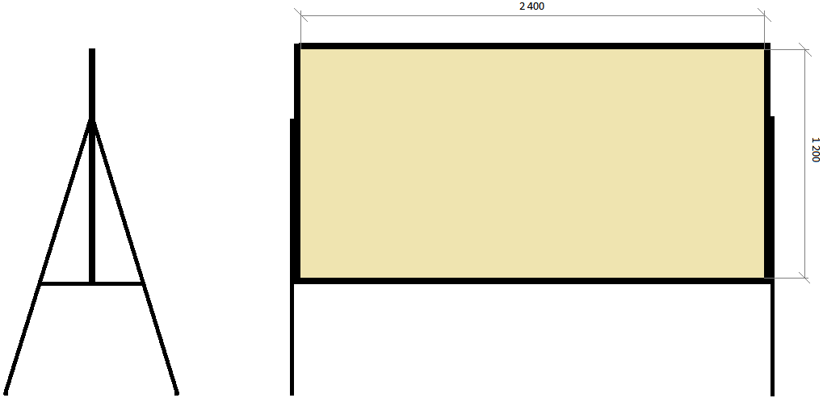
Pohled z boku Pohled zepředu /zezadu
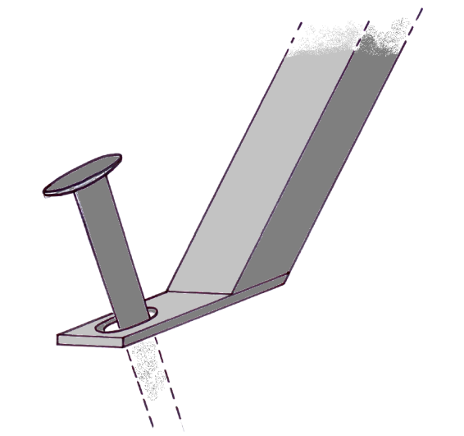
Patka panelu s ukotvením

Grafické provedení polepu panelů
Zadavatel si vyhrazuje právo změny grafického a textového obsahu panelů. Zhotovitel na základě požadavků zadavatele zhotoví návrhy vzhledu panelů, které předloží zadavateli ke schválení.

Panel č. 1
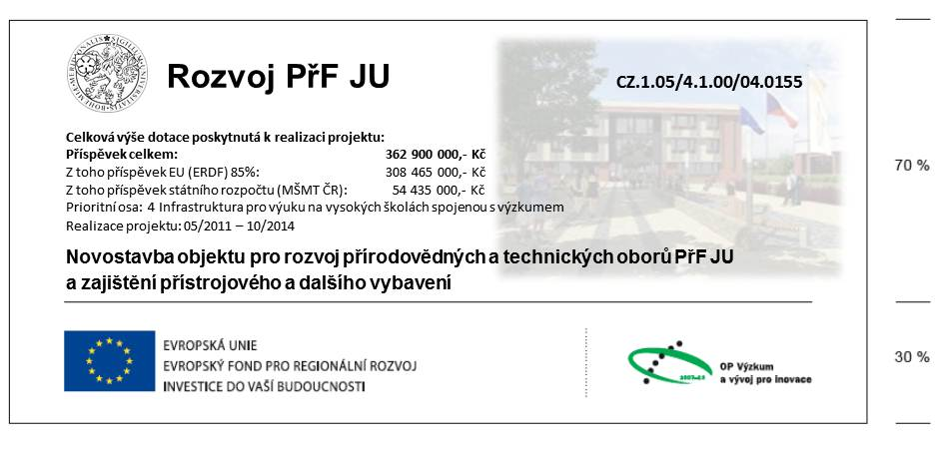
Panel č. 2
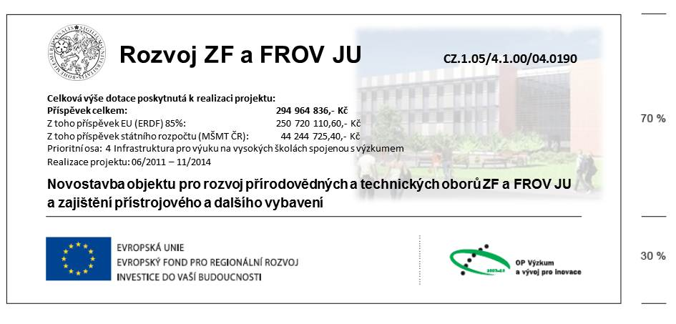

Situace umístění panelů
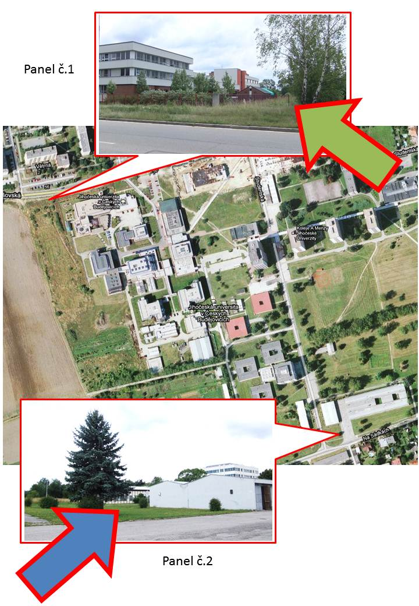

Stálá informační tabule:

Stálá informační tabule musí být zhotovena z kovu stříbrné barvy odolným vůči klimatickým podmínkám. Stálá informační tabule bude upevněna na fasádu budovy zhotovitelem na pokyn zadavatele způsobem zabraňujícím její odcizení.

Zadavatel si vyhrazuje právo změny grafického a textového obsahu tabulí. Zhotovitel na základě požadavků zadavatele zhotoví návrhy vzhledu tabulí, které předloží zadavatel
i ke schválení.
Cena tabule je včetně grafické přípravy, zhotovení, dopravy a upevnění na fasádu objektu.

Rozměry stálé informační tabule: 0,4 m x 0,4 m
Provedení: stříbrná barva, matný povrch, gravírované písmo, rytina vylévaná barvou
Počet kusů: 2
Tabule č.1 pro projekt „Rozvoj PřF JU“ s registračním číslem: CZ.1.05/4.1.00/04.0155
Tabule č.2 pro projekt „Rozvoj ZF a FROV“ s registračním číslem: CZ.1.05/4.1.00/04.0190

Orientační grafický návrh s požadovaným obsahem textu:
Tabule č.1

Rozvoj PřF JU

Novostavba objektu pro rozvoj přírodovědných a technických oborů PřF JU a zajištění přístrojového a dalšího vybavení

CZ.1.05/4.1.00/04.0155
Realizace: 05/2011 – 10/2014

Tabule č.2
Rozvoj ZF a FROV JU

Novostavba objektu pro rozvoj přírodovědných a technických oborů ZF a FROV JU a zajištění přístrojového a dalšího vybavení

CZ.1.05/4.1.00/04.0190
Realizace: 06/2011 – 11/2014

Samolepící štítky:
Kvalitní samolepící štítky, odolné vůči otěru a vlhkosti. Štítky budou lepeny na hmotné předměty zakoupené s využitím dotace.

Cena štítků je včetně grafické úpravy potisku, aplikace potisku a dopravy.

Rozměr: 70 x 32 mm (š x v)
Potisk: Barva 4/0, barevný horizontální logolink + text (Investice do vaší budoucnosti)
Počet kusů: 1400
750 kusů samolepících štítků pro projekt „Rozvoj PřF JU“ s registračním číslem: CZ.1.05/4.1.00/04.0155
650 kusů samolepících štítků pro projekt „Rozvoj ZF a FROV“ s registračním číslem: CZ.1.05/4.1.00/04.0190

Ilustrační obrázek grafického provedení:
Samolepící kovové štítky:
Kvalitní kovové samolepící štítky, odolné vůči otěru a vlhkosti. Štítky budou lepeny na hmotné předměty zakoupené s využitím dotace.

Cena štítků je včetně grafické úpravy potisku, aplikace potisku a dopravy.

Materiál: hliník
Rozměr: 70 x 32 mm (š x v)
Potisk: Barva 4/0, barevný horizontální logolink + text (Investice do vaší budoucnosti)
Počet kusů: 70
40 kusů samolepících kovových štítků pro projekt „Rozvoj PřF JU“ s registračním číslem: CZ.1.05/4.1.00/04.0155
30 kusů samolepících kovových štítků pro projekt „Rozvoj ZF a FROV“ s registračním číslem: CZ.1.05/4.1.00/04.0190

Ilustrační obrázek grafického provedení:

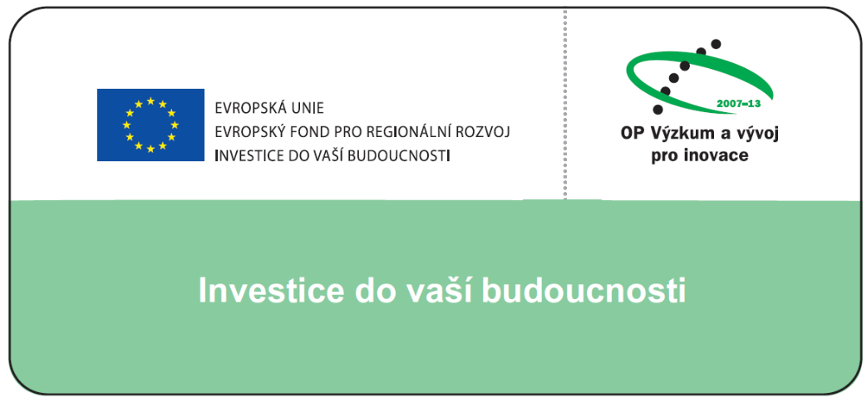

Příloha č. 10
Čestné prohlášení o shodě předkládaných dokumentů

Pro veřejnou zakázku:
„Dodávka předmětů publicity projektů OP VaVpI – Rozvoj PřF JU
a Rozvoj ZF a FROV JU“

Čestně prohlašuji, že veškeré předkládané dokumenty

        - originál nabídky,
        - kopie nabídky
        - a elektronická podoba nabídky

jsou shodné, resp. že kopie nabídky a elektronická podoba nabídky odpovídají originálu nabídky předložené uchazečem.

V ……………………………………………….
Dne: ………………………………………….

….……………..…………………………
Podpis osoby oprávněné jednat jménem či za uchazeče

Uchazeč nesmí působit zároveň jako subdodavatel jiného uchazeče. Jeden subdodavatel však může být subdodavatelem více uchazečů. V případě porušení této podmínky bude tento uchazeč vyřazen.
40 § 49 obchodního zákoníku
41 Zákon č. 182/2006 Sb., o úpadku a způsobech jeho řešení (insolvenční zákon), ve znění pozdějších předpisů.

